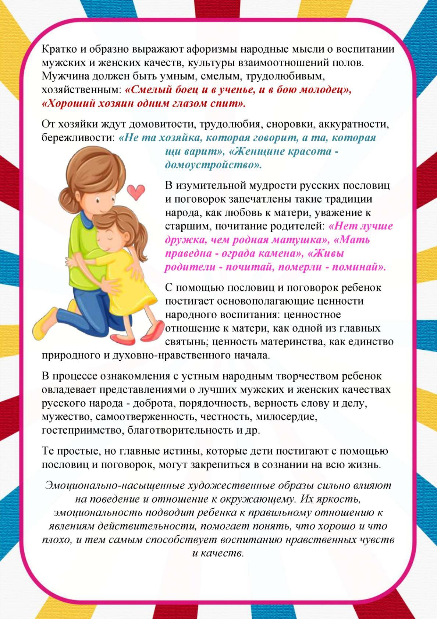
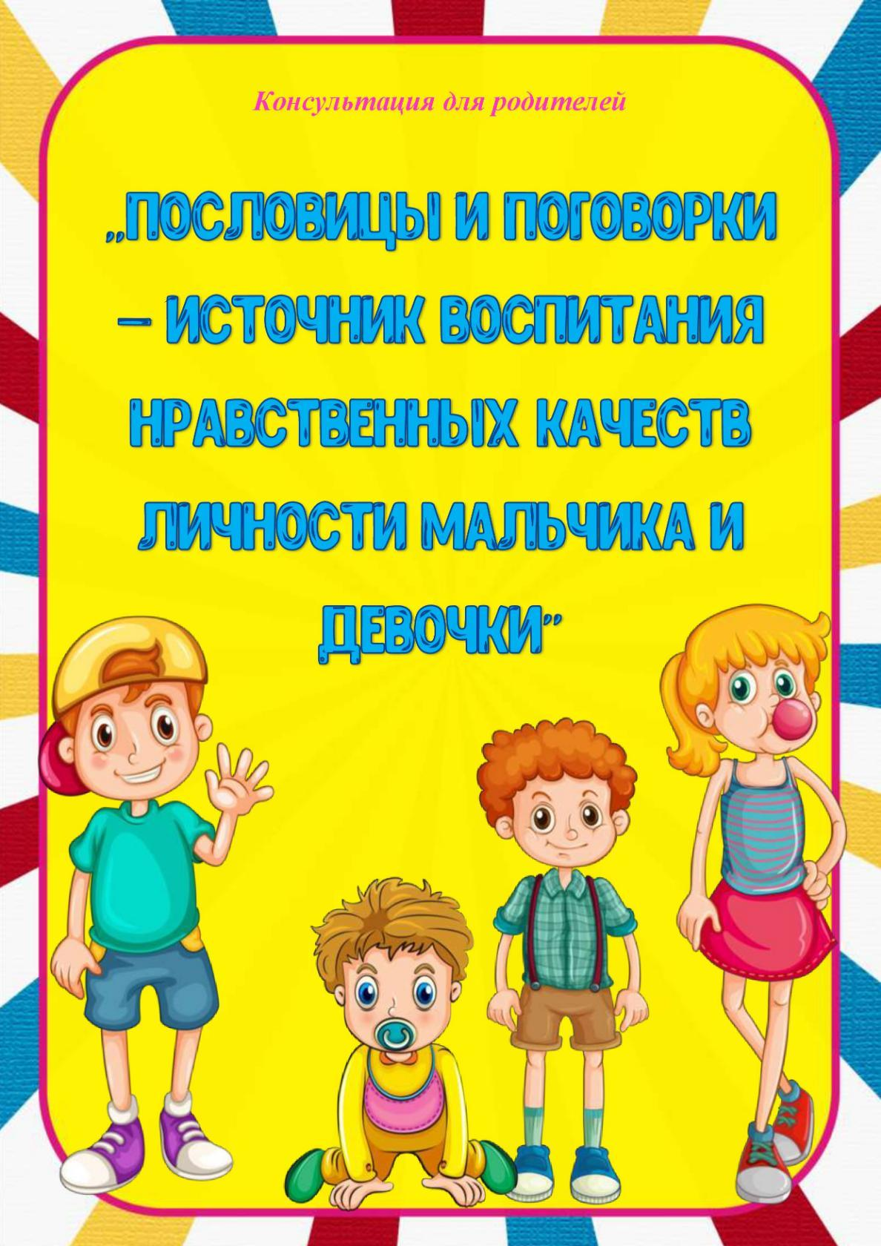
Муниципальное бюджетное дошкольное образовательное учреждение детский сад
комбинированного вида № 30ст. Воздвиженской
муниципального образования
Курганинский район

Материал подготовлен: воспитателем 1 категории Зениной О.В.



